Jesus wird gekreuzigt
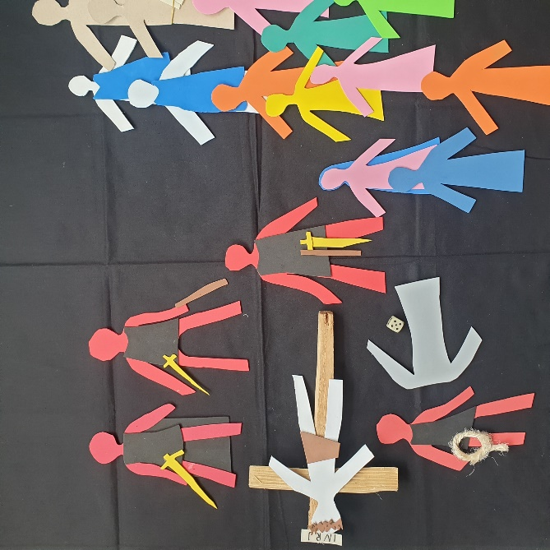 | Jesus wird von den Soldaten gekreuzigt wie alle Verbrecher - mit einer Dornenkrone auf dem Kopf.
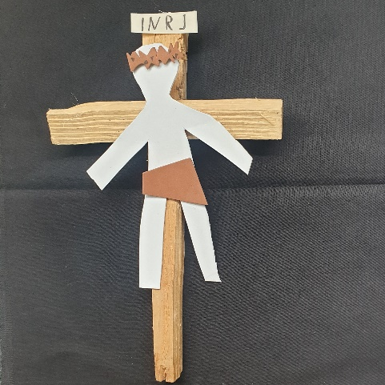 | Oben auf dem Kreuz hängt eine Tafel. Darauf steht immer die Art des Verbrechens. Diebstahl, Mord usw.  Was steht bei Jesus auf der Tafel?  In drei Sprachen steht: Jesus, der König der Juden.
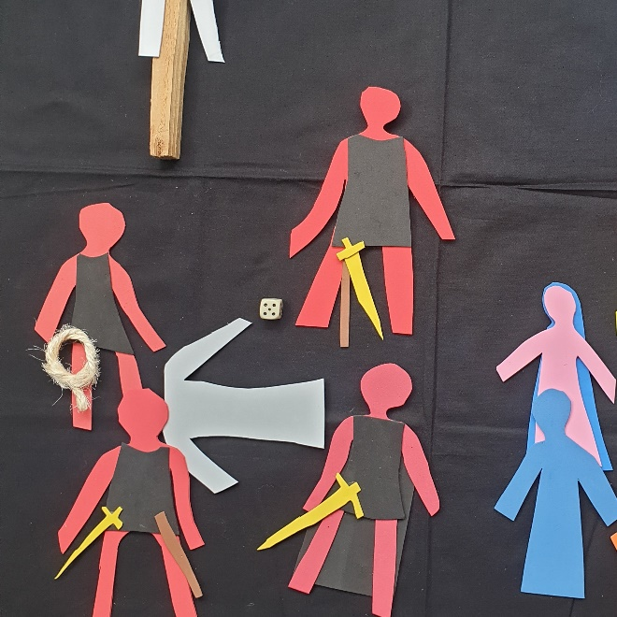 | Die Soldaten wollen das gute Kleid von Jesus nicht zerteilen und würfeln darum. Nur ein Soldat darf es mitnehmen.  Sie würfeln darum.  Der Gewinner darf es haben.
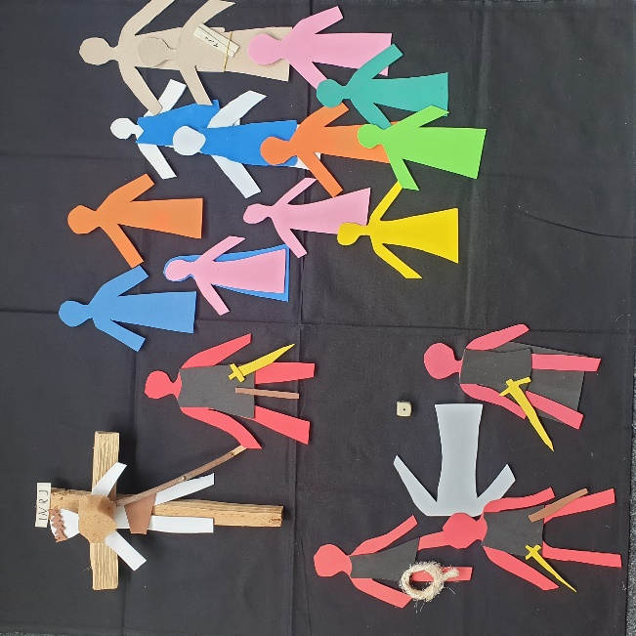 | Jesus hat Durst. Die Soldaten geben ihm Essigwasser mit einem Schwamm zu trinken.
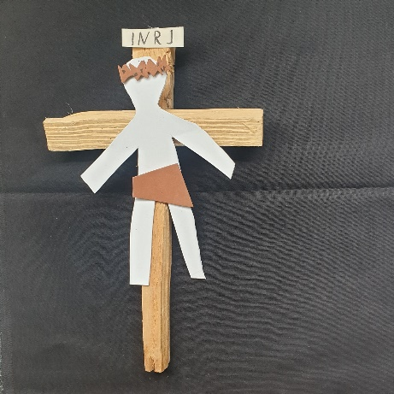 | Plötzlich wird es ganz dunkel.  Die Sonne ist nicht mehr zu sehen.  Jesus betet und schreit:  „Mein Gott, warum hast du mich verlassen?“
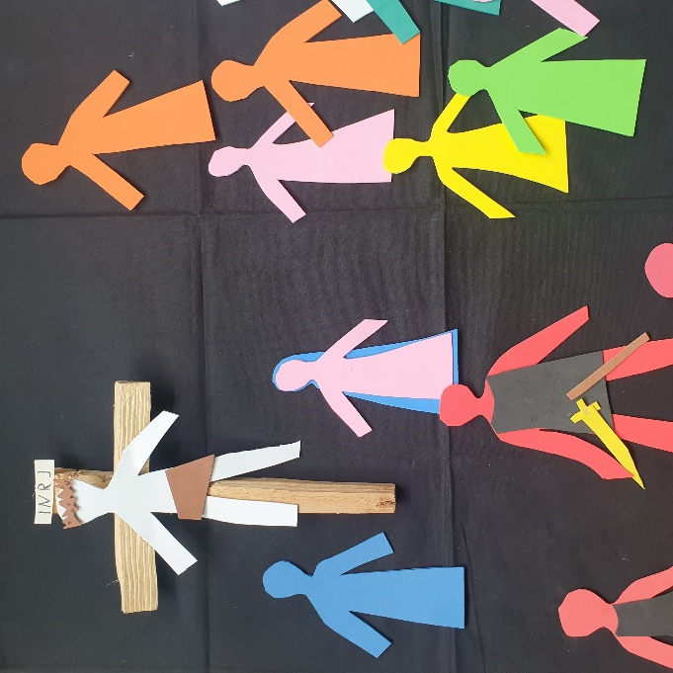 | Vor seinem Kreuz stehen  seine Mutter Maria und  sein Freund Johannes.  Viele Menschen stehen am Kreuz.
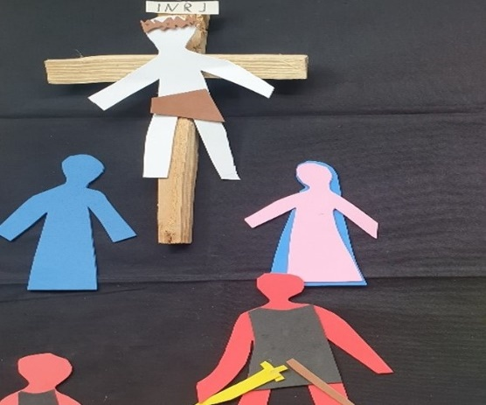 | Jesus sagt noch einen Satz:  „Vater, vergib ihnen, denn sie wissen nicht, was sie tun!“  Jesus stirbt.
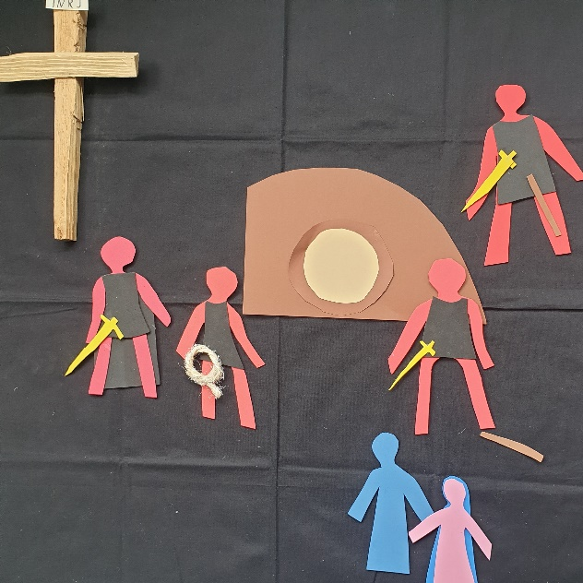 | Nach seinem Tod wird Jesus  in ein Felsengrab gelegt.  Ein großer Stein wird davor gerollt.  Soldaten bewachen sein Grab.

